ALLEGATO TECNICO – DESCRITTIVO DEL CAPITOLATO PER LA FORNITURA DEGLI ARREDI DEL SALONE D’ONORE DI PALAZZO H – FORO ITALICO ROMA

PREMESSA
Gli arredi di seguito descritti verranno collocati all’interno del Salone d’Onore del Palazzo H ubicato in Largo Lauro de Bosis 15. Il Palazzo H, Ex Accademia Fascista di Educazione Fisica, fu progettato dall’arch. Enrico Del Debbio negli anni 1928-1932.
Il Salone d’Onore rappresenta il nucleo centrale dell’edificio ed è attualmente utilizzato come spazio di rappresentanza per gli eventi del Comitato Olimpico Nazionale Italiano.
Il Salone d’Onore sarà oggetto di recupero e restauro conservativo pertanto gli arredi saranno uno degli elementi che contribuiranno al progetto di restyling.
Gli arredi di seguito descritti nel dettaglio, grazie alla loro versatilità, consentono diverse configurazioni in grado di soddisfare le esigenze istituzionali del CONI, combinando funzionalità ed estetica.

SPECIFICHE TECNICHE

ARREDO STANDARD

- Tavolo riunione costituito da tavoli modulari componibili
I tavoli modulari di dimensioni standard dovranno essere combinati in poco tempo, senza l’utilizzo di viti mediante un sistema a baionetta (vedi figura n.1) che consentirà diverse configurazioni (forme ovali, rotonde o ferro di cavallo, ecc…). Il sistema di fissaggio individuato consente una maggiore facilità di montaggio e smontaggio con una conseguente riduzione dei tempi necessari per tali operazioni e un minor rischio di danneggiamento degli elementi. Tutti i tavoli dovranno essere completati da un modesty panel frontale in metallo microforato verniciato nella stessa finitura delle gambe che arrivi fino a terra e copra tutta l’estensione dei tavoli, dovranno avere un vassoio sotto-piano ispezionabile per il passaggio dei cavi per la predisposizione di microfoni, nello specifico i tavoli da 200 cm dovranno avere n. 3 fori passacavi di diametro 40 mm, i tavoli angolari da 100 cm dovranno avere n. 2 fori passacavi di diametro 40 mm e i tavoli da 100 cm dovranno avere n. 1 foro passacavi di diametro 40 mm.
Caratteristiche tavolo:
- Pannello tavolo: truciolato FSC spessore 39 mm con bordo diritto nascosto rivestito in laminato di spessore 0,6 mm;
- Bordi pannello: in faggio naturale verniciato nella stessa finitura del piano;
- Emissione formaldeide: E1
- Reazione al fuoco: D-s2 –D0;
- Finitura: RAL su indicazione della D.L.
- Gambe: a sezione quadra 100 x 100 mm in alluminio anodizzato con 4 perni sulla parte superiore per il fissaggio a baionetta con il contro-piano del pannello superiore,
- Pannello frontale: in metallo microforato della stessa finitura delle gambe.

Composizione tavolo base (vedi figura n.2):
- n. 23 tavoli di dimensioni lunghezza 200 cm X profondità 100 cm X altezza 73 cm;
- n. 2 tavoli di dimensioni lunghezza 100 cm X profondità 100 cm X altezza. 73 cm;
- n. 4 tavoli angolari di dimensioni lunghezza 100 cm X profondità 100 X altezza 73 cm;
- n. 60 gambe quadrate 100 cm X 100 cm.

Figura n.1

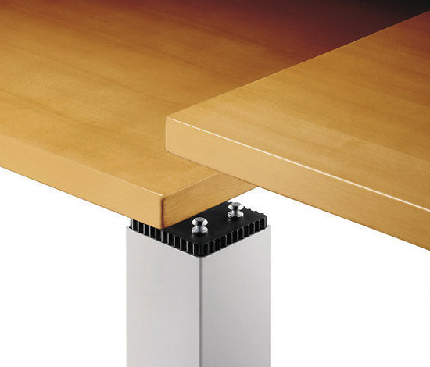

Figura n.2

ARREDO SU MISURA

Le misure degli arredi di seguito illustrati sono indicative ai fine dell’espletamento della gara, il fornitore dovrà verificare tutte le misure degli arredi fissi esistenti e produrre disegni dettagliati da condividere con la D.L. prima di procedere alla loro realizzazione.
Dovranno essere realizzati su misura i seguenti arredi:
- n.1 Banco Oratori;
- n.6 Banchi Uditori;
- n.1. Banco Regia.

- Banco Oratori n.1
Il bancone oratori dovrà essere installato su una pedana esistente la cui moquette sarà sostituita.
Il bancone oratori dovrà essere realizzato mediante moduli componibili, assemblabili e smontabili mediante serraggi meccanici senza l’utilizzo di viti.
Il bancone dovrà prevedere un cavedio sotto-piano ispezionabile con apertura con sistema a clip per il passaggio dei cavi elettrici e di segnale, di appositi passacavi metallici sul piano operativo e di n. 6 fori passacavi per la predisposizione di microfoni sul piano.

Caratteristiche bancone:
- Composizione: materiale ligneo di sp.30 mm trattato e levigato per essere idoneo alla verniciatura in camera pressurizzata con prodotti ecosostenibili;
- Finitura: RAL su indicazione della D.L.

Dimensioni bancone (vedi figura n.3):
- lunghezza 574 cm;
- profondità 83 cm;
- altezza 110 cm.

Figura n.3

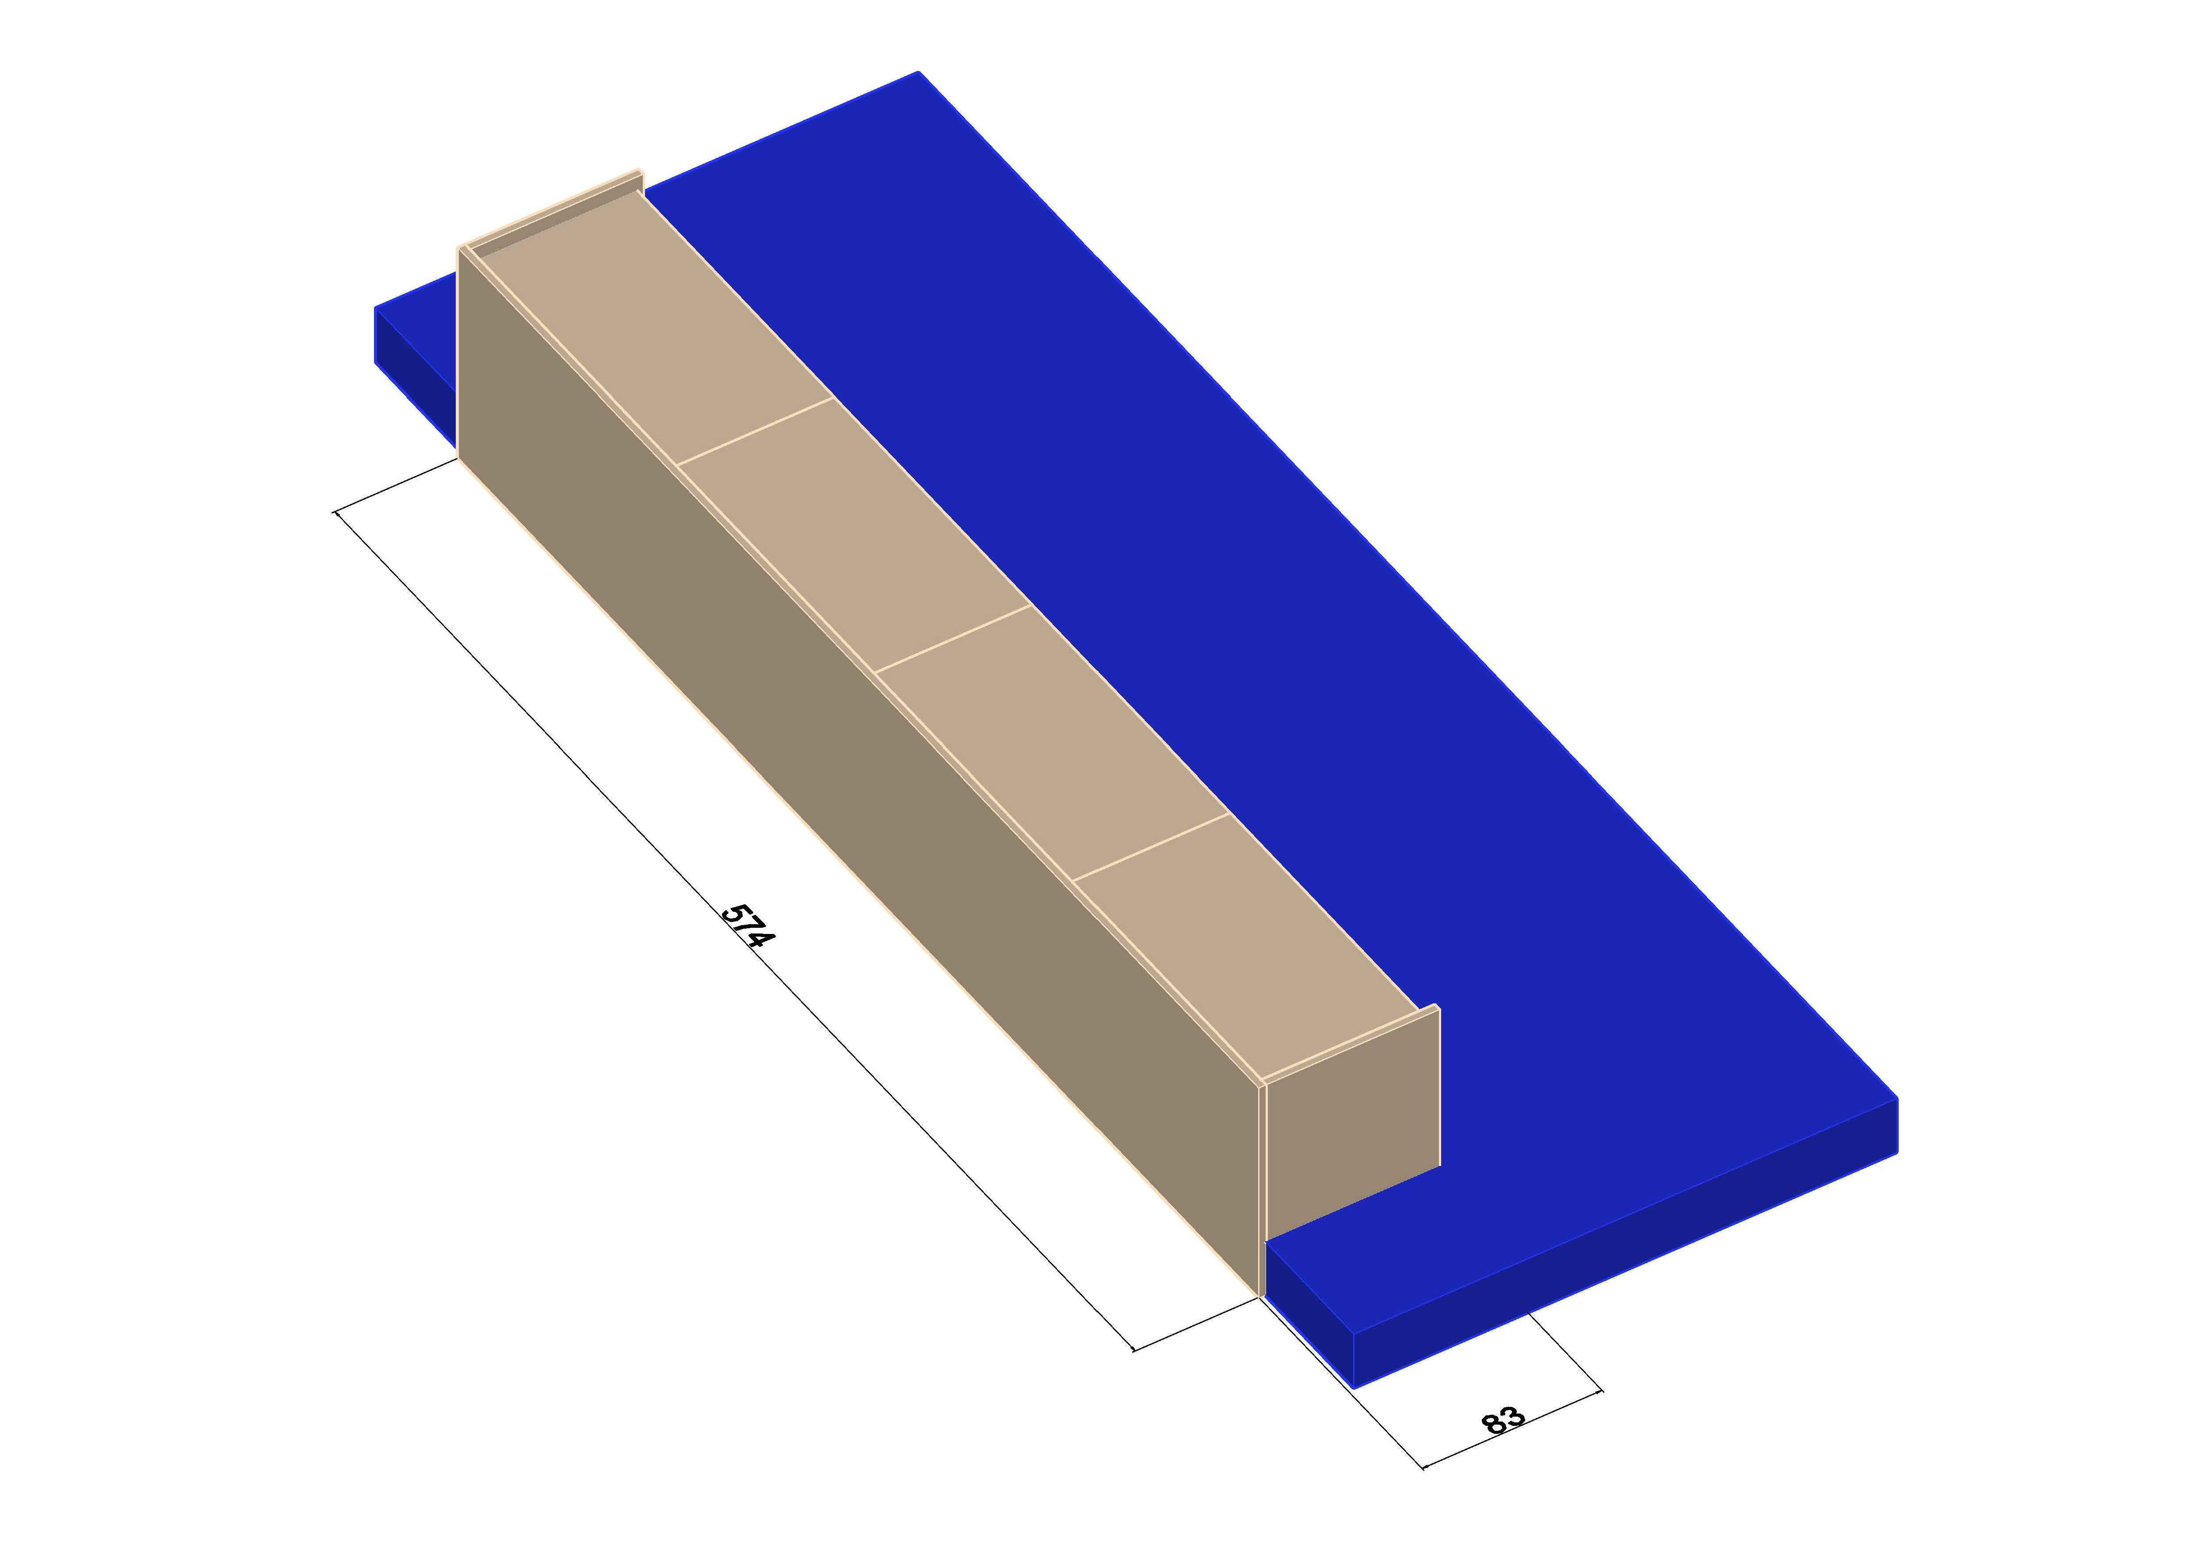
- Banchi Uditori n.6
Tutti i banconi uditori dovranno essere realizzati su misura e dovranno essere installato su una pedane esistenti le cui moquette saranno sostituite. Sotto il piano scrittorio dovrà essere realizzata con una barra metallica d’irrigidimento. I banchi prevedranno un cavedio sotto-piano ispezionabile con apertura con sistema a clip per il passaggio dei cavi elettrici e di segnale e di n. 2 fori passacavi per la predisposizione di microfoni sul piano.

Caratteristiche bancone:
- Composizione: materiale ligneo di spessore 30 mm trattato e levigato per essere idoneo alla verniciatura in camera pressurizzata con prodotti ecosostenibili;
- Finitura: RAL su indicazione della D.L.

Dimensioni bancone (vedi figura n.4):
- lunghezza 356 cm;
- profondità 46 cm;
- altezza 110 cm;
- altezza piano scrittorio 103 cm.

Figura n.4

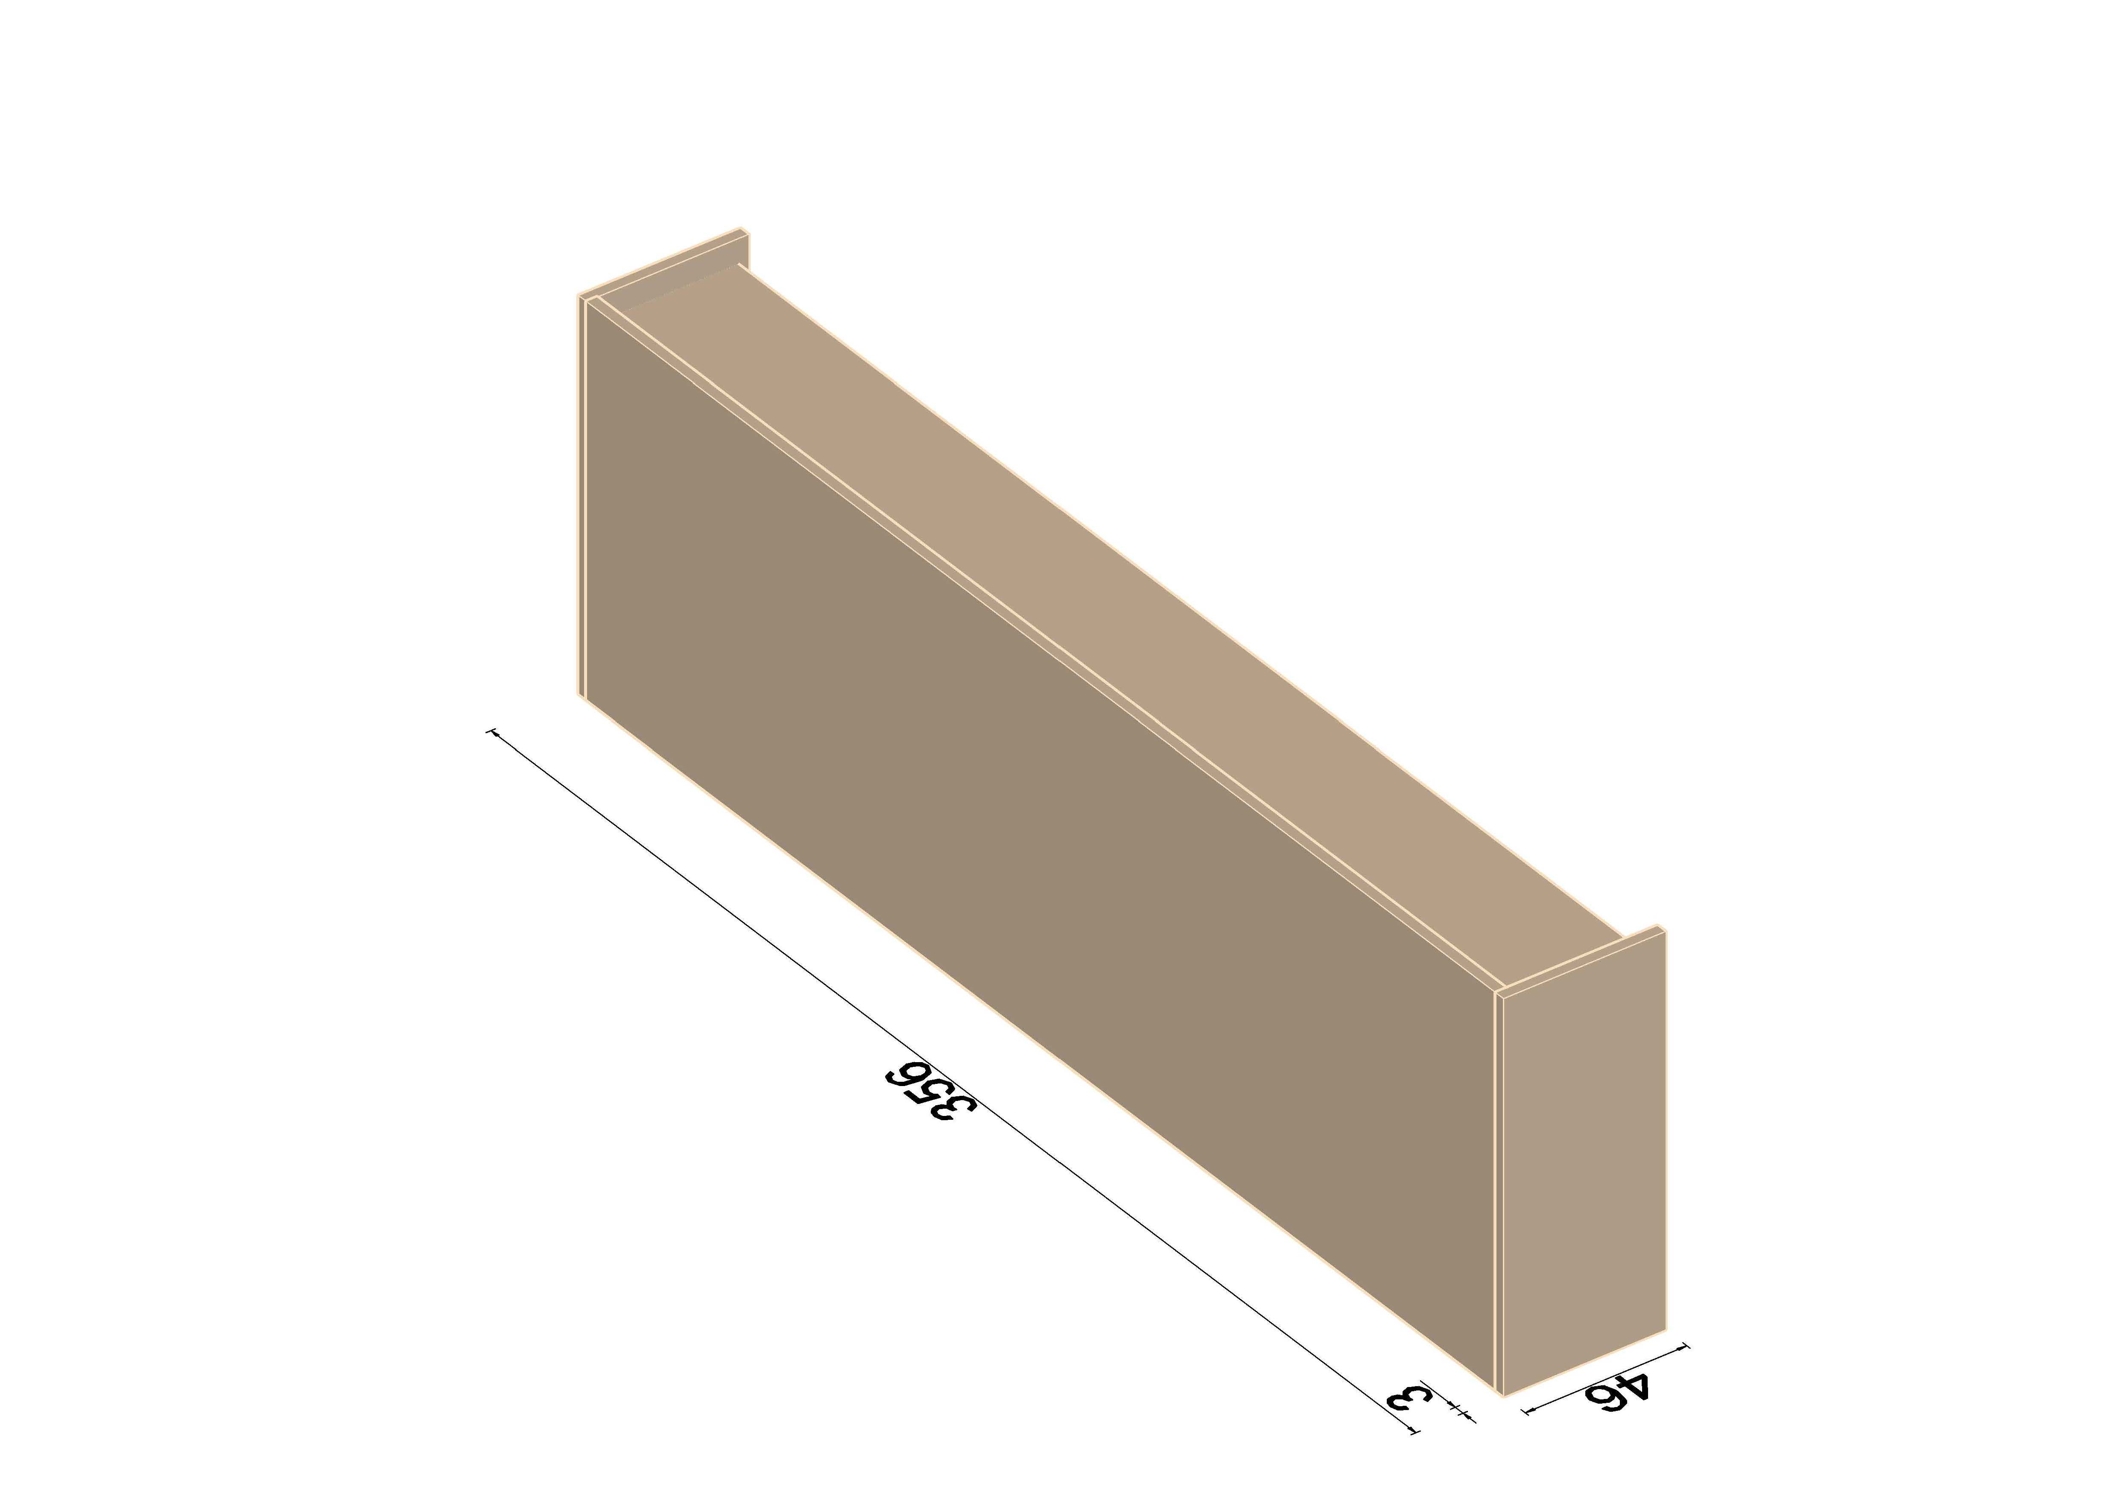

- Bancone regia
Il bancone regia dovrò essere realizzato su misura da integrare su una pedana esistente la cui moquette sarà sostituita.

Caratteristiche bancone:
- Composizione: materiale ligneo di spessore 30 mm trattato e levigato per essere idoneo alla verniciatura in camera pressurizzata con prodotti ecosostenibili;
- Finitura: RAL su indicazione della D.L.

Composizione bancone (vedi figura n.5):
- n. 1 rivestimento esterno e laterale alla pedana di dimensioni lunghezza 340 cm X profondità altezza 148 cm, spessore 30 mm: da avvitare ai moduli interni;
- n.1 modulo di dimensioni lunghezza 200 cm X profondità 148 cm X altezza 140 / 73 cm: dovrà avere una struttura metallica portante e dovrà essere predisposto per l’incasso sul piano di un mixer esistente, inoltre dovrà avere un cavedio sotto-piano ispezionabile con apertura con sistema a clip per il passaggio dei cavi elettrici e di segnale e di appositi passacavi metallici sul piano operativo;
- n.1 modulo di dimensioni lunghezza 148 cm X profondità 90 cm X altezza 73 cm: dovrà avere un cavedio sotto-piano ispezionabile con apertura con sistema a clip per il passaggio dei cavi elettrici e di segnale e di appositi passacavi metallici sul piano operativo.

Figura n.5
